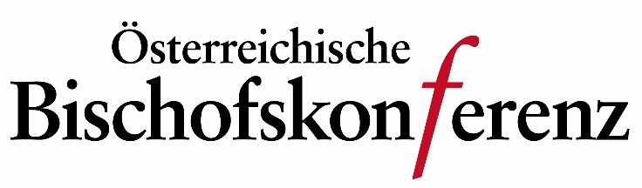
PFARRE MOGERSDORF

Allerheiligen und Allerseelen 2020

Die katholische Kirche will "wie bisher verantwortungsvoll mit der schwierigen Situation umgehen und daher dem Ersuchen der Regierung und der Landeshauptleute nachkommen, dass das christliche Totengedenken heuer nur im kleinsten Rahmen stattfinden soll".
_____________________

Aufruf der Österreichischen Bischofskonferenz an die Pfarrgemeinden

Die Gräber zu besuchen, der Verstorbenen zu gedenken, für sie zu beten und sich der eigenen Sterblichkeit bewusst zu werden, gehört wesentlich zum christlichen Glauben, besonders an Allerheiligen und Allerseelen.

In vielen Gemeinden geschieht dies in gemeinsamen Feiern, zu denen meist viele Menschen in der Kirche und auf dem Friedhof zusammenkommen. Aufgrund der steigenden Infektionszahlen in der aktuellen Entwicklung der Pandemie ist das Totengedenken heuer jedoch nicht in gewohnter Weise möglich.

Gemeinsame Gottesdienste zu Allerheiligen und Allerseelen am Friedhof können in diesem Jahr nicht stattfinden. Die Gräber werden aber gesegnet werden, wenn auch nicht im Rahmen einer gemeinsamen Feier.

Die Bischöfe ermutigen aber ausdrücklich dazu, anlässlich von Allerheiligen und Allerseelen die Gräber zu besuchen und für die Verstorbenen zu beten. Von größeren Familienzusammenkünften möge aber heuer in diesem Zusammenhang Abstand genommen werden.

Hilfen für das persönliche Gebet für die Verstorbenen (zu Hause und an den Gräbern) finden sich u.a. im Gotteslob, den diözesanen Websites sowie unter www.netzwerk-gottesdienst.at.

Wie bei jedem Gottesdienst wird gerade auch zu Allerheiligen und Allerseelen in den Kirchen der Verstorbenen gedacht und für sie gebetet werden.
Wien, am 22. Oktober 2020

Die Gottesdienste in der PFARRKIRCHE MOGERSDORF
Sa 31. Okt. Vorabend v. Allerheiligen: 18.00 Uhr: Hl. Messe
So 1. Nov. Allerheiligen: 08.30 Uhr: Hl. Messe
Mo 2. Nov. Allerseelen: 08.30 Uhr: Hl. Messe

